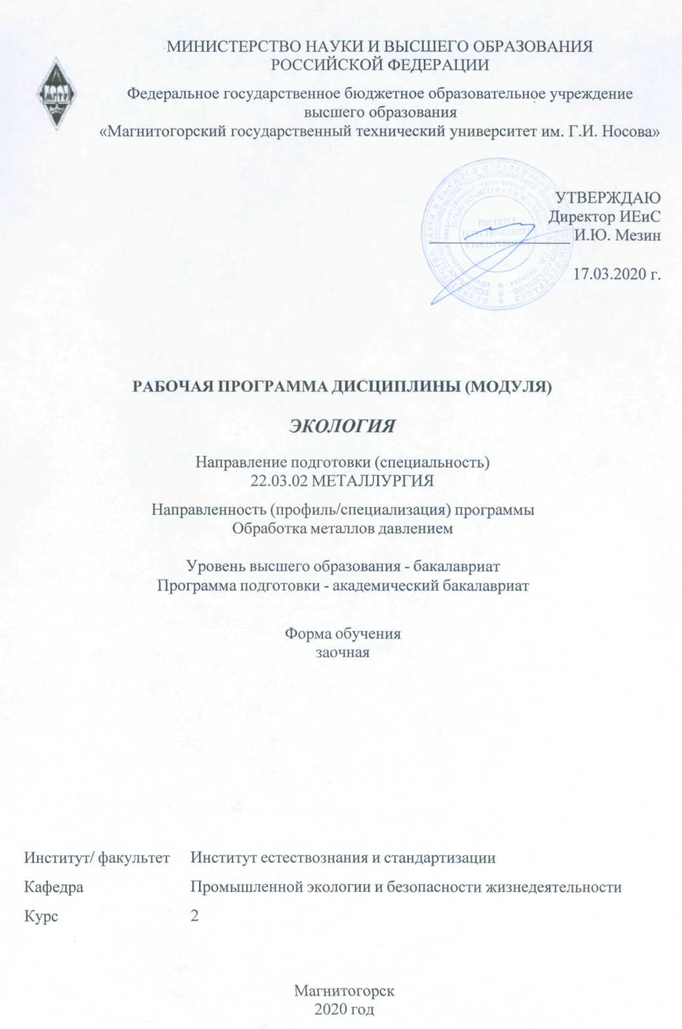

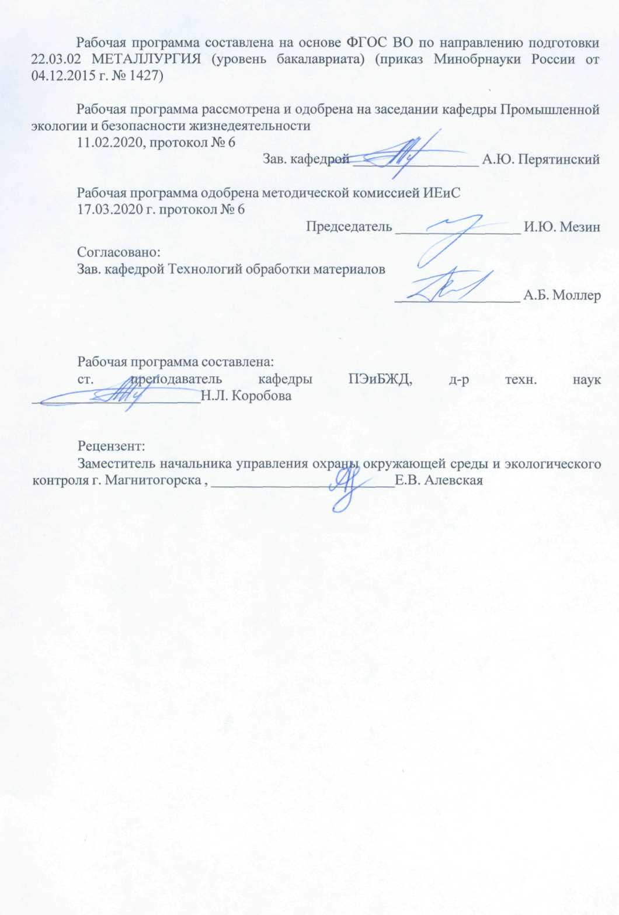

|  |  |
| --- | --- |
| **Лист** **актуализации** **рабочей** **программы** | |
|  |  |
|  | |
|  |  |
|  | |
|  |  |
| Рабочая программа пересмотрена, обсуждена и одобрена для реализации в 2021 - 2022 учебном году на заседании кафедры Промышленной экологии и безопасности жизнедеятельности | |
|  |  |
|  | Протокол от __ __________ 20__ г. № __  Зав. кафедрой _________________ А.Ю. Перятинский |
|  |  |
|  | |
|  |  |
|  | |
|  |  |
| Рабочая программа пересмотрена, обсуждена и одобрена для реализации в 2022 - 2023 учебном году на заседании кафедры Промышленной экологии и безопасности жизнедеятельности | |
|  |  |
|  | Протокол от __ __________ 20__ г. № __  Зав. кафедрой _________________ А.Ю. Перятинский |
|  |  |
|  | |
|  |  |
|  | |
|  |  |
| Рабочая программа пересмотрена, обсуждена и одобрена для реализации в 2023 - 2024 учебном году на заседании кафедры Промышленной экологии и безопасности жизнедеятельности | |
|  |  |
|  | Протокол от __ __________ 20__ г. № __  Зав. кафедрой _________________ А.Ю. Перятинский |
|  |  |
|  | |
|  |  |
|  | |
|  |  |
| Рабочая программа пересмотрена, обсуждена и одобрена для реализации в 2024 - 2025 учебном году на заседании кафедры Промышленной экологии и безопасности жизнедеятельности | |
|  |  |
|  | Протокол от __ __________ 20__ г. № __  Зав. кафедрой _________________ А.Ю. Перятинский |
|  |  |
|  | |
|  |  |
|  | |
|  |  |
| Рабочая программа пересмотрена, обсуждена и одобрена для реализации в 2025 - 2026 учебном году на заседании кафедры Промышленной экологии и безопасности жизнедеятельности | |
|  |  |
|  | Протокол от __ __________ 20__ г. № __  Зав. кафедрой _________________ А.Ю. Перятинский |

|  |  |
| --- | --- |
| **1** **Цели** **освоения** **дисциплины** **(модуля)** | |
| формирование нового мировоззрения, экологической этики, как обязательного условия устойчивого развития; получение необходимых базовых понятий для создания представления о биосфере, месте в ней человека, о проблемах, связанных с взаимодействием общества и природы, а также воспитание у студентов умения оценивать результаты человеческой деятельности с позиции сохранения природной и культурной среды, способности направлять свою профессиональную деятельность на сохранение биосферы как среды обитания человека. | |
|  |  |
| **2** **Место** **дисциплины** **(модуля)** **в** **структуре** **образовательной** **программы** | |
| Дисциплина Экология входит в базовую часть учебного плана образовательной программы.  Для изучения дисциплины необходимы знания (умения, владения), сформированные в результате изучения дисциплин/ практик: | |
| Безопасность жизнедеятельности | |
| Правоведение | |
| Физика | |
| Физическая химия | |
| Химия | |
| Знания (умения, владения), полученные при изучении данной дисциплины будут необходимы для изучения дисциплин/практик: | |
| Безопасность жизнедеятельности | |
| Подготовка к сдаче и сдача государственного экзамена | |
| Подготовка к защите и защита выпускной квалификационной работы | |
|  |  |
| **3** **Компетенции** **обучающегося,** **формируемые** **в** **результате** **освоения**  **дисциплины** **(модуля)** **и** **планируемые** **результаты** **обучения** | |
| В результате освоения дисциплины (модуля) «Экология» обучающийся должен обладать следующими компетенциями: | |
|  |  |
| Структурный  элемент  компетенции | Планируемые результаты обучения |
| ОК-8 готовностью пользоваться основными методами защиты производственного персонала и населения от возможных последствий аварий, катастроф, стихийных бедствий | |
| Знать | Методы снижения антропогенных воздействий, а также перспективы их совершенствования. Мероприятия по обеспечению экологической безопасности технологий и технических проектов. |
| Уметь | Грамотно вести визуальные наблюдения в связи с задачами экологического мониторинга.  Грамотно оценивать влияние своей профессиональной деятельности в связи с задачами защиты производственного персонала и населения от действия опасных и вредных факторов.  Применять методы рационального природопользования для создания устойчивых экосистем.  Рассчитывать технические решения по уменьшению техногенного воздействия на природные компоненты. |

|  |  |
| --- | --- |
| Владеть | Практическими навыками по определению уровней воздействия антропогенных факторов на экосистемы;  Методами методы рационального природопользования для создания устойчивых экосистем на этапе проектирования зелёного строительства. |
| ОПК-5 способностью применять в практической деятельности принципы рационального использования природных ресурсов и защиты окружающей среды | |
| Знать | Основополагающие законы природы: принципы организации и развития биосферы, её структуру; принципы организации, развития, устойчивости, структуру биогеоценозов.  Законы взаимодействия живых организмов и их сообществ со средой обитания; принципы рационального природопользования и перспективы создания экологически безопасных технологий.  Современные программы и проекты экологического мониторинга среды обитания. |
| Уметь | Грамотно вести визуальные биоиндикационные наблюдения в связи с задачами экологического мониторинга и грамотно оценивать последствия своей профессиональной деятельности.  Применять методы рационального природопользования для создания устойчивых экосистем с помощью зелёного строительства. |
| Владеть | Практическими навыками по определению уровней воздействия антропогенных факторов на экосистемы;  Методами методы рационального природопользования для создания устойчивых экосистем на этапе проектирования зелёного строительства.  Способами минимизации неблагоприятного воздействия на окружающую природную среду и здоровье человека |

|  |  |  |  |  |  |  |  |  |  |
| --- | --- | --- | --- | --- | --- | --- | --- | --- | --- |
|  | **4.** **Структура,** **объём** **и** **содержание** **дисциплины** **(модуля)** | | | | | | | | |
| Общая трудоемкость дисциплины составляет 3 зачетных единицы 108 акад. часов, в том числе:  – контактная работа – 6,4 акад. часов:  – аудиторная – 6 акад. часов;  – внеаудиторная – 0,4 акад. часов  – самостоятельная работа – 97,7 акад. часов;  – подготовка к зачёту – 3,9 акад. часа  Форма аттестации - зачет | | | | | | | | | |
|  |  |  |  |  |  |  |  |  |  |
| Раздел/ тема  дисциплины | | Курс | Аудиторная  контактная работа  (в акад. часах) | | | Самостоятельная работа студента | Вид самостоятельной  работы | Форма текущего контроля успеваемости и  промежуточной аттестации | Код компетенции |
| Лек. | лаб.  зан. | практ. зан. |
| 1. Цель и задачи экологии. Биосфера и человек. Структура биосферы | | |  | | | | | | |
| 1.1 Биосфера. Учение В.И.Вернадского о живом веществе. Круговорот веществ в биосфере. Физико-химические и биологические методы очистки сточных вод. | | 2 | 0,5 | 1/1И |  | 30 | Изучение основной учебной  литературы, конспекта лекций | Выполнение лабораторных работ “Оценка реакции питьевой воды визуально” | ОПК-5, ОК-8 |
| Итого по разделу | | | 0,5 | 1/1И |  | 30 |  |  |  |
| 2. Экологические принципы рационального природопользования. Основы природопользования | | |  | | | | | | |
| 2.1 Создание экосистем, устойчивых к действию техногенной нагрузки.  Оздоровительная роль растений (защита от пыли, шума, загазованности, бактерицидные свойства, ионизация воздуха, выделение кислорода, эстетические свойства).  Чувствительность лесопосадок к действию атмосферных примесей. Механизм воздействия известкового аэрозоля на вечнозелёные породы деревьев и кустарников. Механизм воздействия на зелёные растения диоксида азота. Зелёное строительство промышленных городов (на примере городов с чёрной металлургией).  Современные тенденции совершенствования принципов экологического нормирования показателей качества окружающей среды. | | 2 | 0,25 | 1/1И |  | 20 | Изучение основной учебной  литературы и конспекта лекций, тестирование | Выполнение и сдача теории лабораторных работ “Визуальная биоиндикация загрязнения атмосферы с помощью высших растений в камеральных условиях”;  «Оценка запылённости воздуха весовым методом» | ОПК-5, ОК-8 |
| 2.2 Основы фитоценологии. Биогеоценоз, его организация и границы. Экологические факторы. Закон относительного действия экофакторов. Закон биологического оптимума, его значение для совершенствования принципов экологического нормирования. Взаимоотношения растений с животными. Взаимоотношения растений в фитоценозах. Суточная, сезонная и разногодичная изменчивость фитоценозов. Сукцессия. | | 0,25 |  |  | 5 | Изучение конспекта лекций и основной учебной  литературы. | Контрольная работа – ответы на вопросы; тестирование | ОПК-5, ОК-8 |
| Итого по разделу | | | 0,5 | 1/1И |  | 25 |  |  |  |
| 3. Экологический контроль, международное сотрудничество в области экологии и охраны окружающей среды | | |  | | | | | | |
| 3.1 Мониторинг среды обитания.  Программы и категории постов атмосферного мониторинга и гидромониторинга. Исследование снега г.Магнитогорска. Программы почвенно-химического мониторинга городов с чёрной металлургией. Исследование реакции хвойного опада елей и сосен г.Магнитогорска. Показатели визуальной биоиндикации загрязнения атмосферы с помощью высших растений в комплексных программах экологического мониторинга промышленных городов. Визуальная оценка состояния лесопосадок городов с чёрной металлургией (на примере г.Магнитогорска). | | 2 | 0,5 | 1/1И |  | 15 | Изучение конспекта лекций и основной учебной  литературы | Выполнение лабораторной работы  «Визуальная оценка реакции хвойного опада и щёлочности снега городов чёрной металлургии»;  Контрольная работа - – ответы на вопросы; тестирование | ОПК-5, ОК-8 |
| Итого по разделу | | | 0,5 | 1/1И |  | 15 |  |  |  |
| 4. Глобальные проблемы экологии | | |  | | | | | | |
| 4.1 Атмосфера. Озоновый слой. Планетарная роль его. Парниковый эффект. Химия образования аэрозолей. Источники загрязнения атмосферы пылью и газообразными примесями | | 2 | 0,25 | 1/1И |  | 7,7 | Изучение конспекта лекций и основной учебной  литературы | Тестирование. Выполнение и сдача теории лабораторной работы: «Анализ некоторых загрязняющих атмосферу веществ с помощью ГХ-1», | ОПК-5, ОК-8 |
| 4.2 Концепция ПДК. Достоинства и недостатки. Принципы нормирования форм ПДК атмосферных примесей и форм ПДК веществ в воде. Совершенствование принципов экологического нормирования. | | 0,25 |  |  | 20 | Изучение конспекта лекций и основной учебной  литературы | Контрольная работа– ответы на вопросы по теме «Концепция ПДК» | ОПК-5, ОК-8 |
| Итого по разделу | | | 0,5 | 1/1И |  | 27,7 |  |  |  |
| Итого за семестр | | | 2 | 4/4И |  | 97,7 |  | зачёт |  |
| Итого по дисциплине | | | 2 | 4/4И |  | 97,7 |  | зачет | ОПК-5,ОК-8 |

|  |
| --- |
| **5** **Образовательные** **технологии** |
|  |
| Для реализации предусмотренных видов учебной работы проводятся лекционные и лабораторные занятия.  Лекции проходят в традиционной форме с активным использованием доски. Лекционный материал закрепляется, углубляется и дополняется в ходе лабораторных занятий, контрольных работ и тестирования. Интерактивное обучение предполагает использование тестирования. Самостоятельная работа способствует более глубокому и качественному изучению теоретических аспектов и подготовке к лабораторным работам, контрольной работе и итоговой аттестации. |
|  |
| **6** **Учебно-методическое** **обеспечение** **самостоятельной** **работы** **обучающихся** |
| Представлено в приложении 1. |
|  |
| **7** **Оценочные** **средства** **для** **проведения** **промежуточной** **аттестации** |
| Представлены в приложении 2. |
|  |
| **8** **Учебно-методическое** **и** **информационное** **обеспечение** **дисциплины** **(модуля)** |
| **а)** **Основная** **литература:** |
| 1. Экология: Учебник / Потапов А.Д. - 2-е изд., испр. и доп. - М.: НИЦ ИНФРА-М, 2016. - 528 с.: 60x90 1/16. - (Высшее образование: Бакалавриат) (Переплёт) ISBN 978-5-16-010409-6 - Режим доступа:  [http://znanium.com/catalog/product/487374](http://znanium.com/catalog/product/487374 2. Экология /)  [2. Экология /](http://znanium.com/catalog/product/487374 2. Экология /) Валова (Копылова) В.Д., Зверев О.М., - 4-е изд., перераб. и доп. - Москва :Дашков и К, 2018. - 376 с.: ISBN 978-5-394-03044-4 - Текст : электронный. - URL: <http://znanium.com/catalog/product/415292> |
|  |
| **б)** **Дополнительная** **литература:** |
| 1. Экология: учебное пособие/Л.Л.Никифоров - М.: НИЦ ИНФРА-М, 2015. - 204 с.: 60x90 1/16. - (Высшее образование: Бакалавриат) (Переплёт) ISBN 978-5-16-010377-8 - Режим доступа:  [http://znanium.com/catalog/product/486270](http://znanium.com/catalog/product/486270 2. Экология / Маринченко А.В)  [2. Экология / Маринченко А.В](http://znanium.com/catalog/product/486270 2. Экология / Маринченко А.В)., - 7-е изд., перераб. и доп. - Москва :Дашков и К, 2018. - 304 с.: ISBN 978-5-394-02399-6 - Текст : электронный. - URL:  [http://znanium.com/catalog/product/512919](http://znanium.com/catalog/product/512919 )  3. Экология : учебник / Н.И. Николайкин, Н.Е. Николайкина, О.П. Мелехова. – 9-е изд., перераб. и доп. – М. : ИНФРА-М, 2018. – 615 с. – (Высшее образование: Бакалавриат). – [www.dx.doi.org/10.12737/textbook_59424461554366.38209629](http://www.dx.doi.org/10.12737/textbook_59424461554366.38209629). - Режим доступа:  [http://znanium.com/catalog/product/566393](http://znanium.com/catalog/product/566393 )  4. Экология : учебник / В.С. Пушкарь, Л.В. Якименко. – М. : ИНФРА-М, 2017. – 397 с. : [2] с. цв. ил. – (Высшее образование: Бакалавриат). – [www.dx.doi.org/10.12737/16540](http://www.dx.doi.org/10.12737/16540). - Режим доступа:  [http://znanium.com/catalog/product/774283](http://znanium.com/catalog/product/774283 )  5. Экология : учебник / А.Д. Потапов. – 2-е изд., испр. и доп.– Москва : ИНФРА-М, 2017. – 528 с. – (Высшее образование: Бакалавриат). - Текст : электронный. - URL:  [http://znanium.com/catalog/product/872295](http://znanium.com/catalog/product/872295 6)  [6](http://znanium.com/catalog/product/872295 6). Экология: Учебник для бакалавров / Валова В.Д., Зверев О.М., - 3-е изд., перераб. и доп. - Москва :Дашков и К, 2017. - 376 с. ISBN 978-5-394-02674-4 - Текст : электронный. - URL:  [http://znanium.com/catalog/product/936129](http://znanium.com/catalog/product/936129 )  7. Экология: Учебное пособие / Дерябин В.А., Фарафонтова Е.П., - 2-е изд., стер. - М.:Флинта, Изд-во Урал. ун-та, 2017. - 136 с. ISBN 978-5-9765-3089-8 - Режим доступа:  [http://znanium.com/catalog/product/946678](http://znanium.com/catalog/product/946678 8)  [8](http://znanium.com/catalog/product/946678 8). Пулатова, Л. Экология: монография / Л. Пулатова, Д. Размухамедов ; |

|  |  |  |  |  |
| --- | --- | --- | --- | --- |
| под. ред. Ш. Муратова. - Германия : LAP LAMBERT Acad. Publ., 2018. - 312 с. - ISBN 978-613-7-33965-7. - Текст : электронный. - URL:  [https://new.znanium.com/catalog/product/1071110](https://new.znanium.com/catalog/product/1071110 9)  [9](https://new.znanium.com/catalog/product/1071110 9). Майоров, И. С. Экология : региональный аспект : монография / И. С. Майоров, С. Ю. Голиков. - Германия : LAP LAMBERT Acad. Publ., 2017. - 292 с. - ISBN 978-620-2-09640-9. - Текст : электронный. - URL:  [https://new.znanium.com/catalog/product/1071164](https://new.znanium.com/catalog/product/1071164 )  10. Экология техносферы: практикум / С.А. Медведева, С.С. Тимофеева. - М.: Форум: НИЦ ИНФРА-М, 2014. - 200 с.: 60x90 1/16. - (Высшее образование). (обложка) ISBN 978-5-91134-848-9 - Режим доступа:  [http://znanium.com/catalog/product/446534](http://znanium.com/catalog/product/446534 11)  [11](http://znanium.com/catalog/product/446534 11). Экология. Учебная полевая практика: Учебное пособие / Кулеш В.Ф., Маврищев В.В. - М.:НИЦ ИНФРА-М, Нов. знание, 2015. - 332 с.: 60x90 1/16. - (Высшее образование: Бакалавриат) ISBN 978-5-16-010292-4 - Режим доступа:  [http://znanium.com/catalog/product/483086](http://znanium.com/catalog/product/483086 )  12. Ясовеев, М.Г. Экология урбанизированных территорий : учеб. пособие / М.Г. Ясовеев, Н.Л. Стреха, Д.А. Пацыкайлик ; под ред. М.Г. Ясовеева. – Минск: Новое знание ; Москва : ИНФРА-М, 2015. – 293 с. – (Высшее образование: Бакалавриат). - ISBN 978-985-475-708-7 (Новое знание); ISBN 978-5-16-010302-0 (ИНФРА-М, print); ISBN 978-5-16-102242-9 (ИНФРА-М, online). - Текст : электронный. - URL: <http://znanium.com/catalog/product/483202> | | | | |
|  |  |  |  |  |
| **в)** **Методические** **указания:** | | | | |
| вод с помощью ионометрии [Текст]: метод. указания к лабораторной работе для студентов специальности 280101 всех форм обучения / Н.Л. Коробова; МГТУ, [каф. ПЭиБЖД]. – Магнитогорск, 2009. – 22 с.  2. Коробова Н.Л. Визуальная биоиндикация загрязнения атмосферы урбосистем щелочным аэрозолем и диоксидом азота с помощью высших растений в полевых и камеральных условиях [Текст]: метод. указания к лабораторной работе для студентов всех направлений всех форм обучения / Н.Л. Коробова; МГТУ, [каф. ПЭиБЖД]. – Магнитогорск, 2016, с.10.  3. Коробова Н.Л. Визуальная оценка реакции снега и хвойного опада в связи с задачами зелёного строительства [Текст]: метод. указания к лабораторной работе для студентов всех направлений всех форм обучения / Н.Л. Коробова; МГТУ, [каф. ПЭиБЖД]. – Магнитогорск, 2017, с.9. | | | | |
|  |  |  |  |  |
| **г)** **Программное** **обеспечение** **и** **Интернет-ресурсы:** | | | | |
|  | | | | |
|  |  |  |  |  |
| **Программное** **обеспечение** | | | | |
|  | Наименование ПО | № договора | Срок действия лицензии |  |
|  | MS Windows 7 Professional(для классов) | Д-1227-18 от 08.10.2018 | 11.10.2021 |  |
|  | MS Office 2007 Professional | № 135 от 17.09.2007 | бессрочно |  |
|  | 7Zip | свободно распространяемое ПО | бессрочно |  |
|  | FAR Manager | свободно распространяемое ПО | бессрочно |  |
|  |  |  |  |  |
| **Профессиональные** **базы** **данных** **и** **информационные** **справочные** **системы** | | | | |
|  | Название курса | | Ссылка |  |
|  | Электронная база периодических изданий East View Information Services, ООО «ИВИС» | | <https://dlib.eastview.com/> |  |
|  | Национальная информационно-аналитическая система – Российский индекс научного цитирования (РИНЦ) | | URL: <https://elibrary.ru/project_risc.asp> |  |
|  | Поисковая система Академия Google (Google Scholar) | | URL: <https://scholar.google.ru/> |  |
|  | Информационная система - Единое окно доступа к информационным ресурсам | | URL: <http://window.edu.ru/> |  |
|  | Федеральное государственное бюджетное учреждение «Федеральный институт промышленной собственности» | | URL: <http://www1.fips.ru/> |  |
|  | Российская Государственная библиотека. Каталоги | | <https://www.rsl.ru/ru/4readers/catalogues/> |  |
|  | Электронные ресурсы библиотеки МГТУ им. Г.И. Носова | | <http://magtu.ru:8085/marcweb2/Default.asp> |  |
|  | Федеральный образовательный портал – Экономика. Социология. Менеджмент | | <http://ecsocman.hse.ru/> |  |
|  | Университетская информационная система РОССИЯ | | <https://uisrussia.msu.ru> |  |
|  | Международная наукометрическая реферативная и полнотекстовая база данных научных изданий «Web of science» | | <http://webofscience.com> |  |

|  |  |  |  |
| --- | --- | --- | --- |
|  |  |  |  |
| **9** **Материально-техническое** **обеспечение** **дисциплины** **(модуля)** | | | |
|  |  |  |  |
| Материально-техническое обеспечение дисциплины включает: | | | |
| | Тип и название аудитории | Оснащение аудитории | | --- | --- | | Учебные аудитории для проведения занятий лекционного типа | Мультимедийные средства хранения, передачи и представления информации | | Учебные аудитории для проведения лабораторных работ, групповых и индивидуальных консультаций, текущего контроля и промежуточной аттестации | Мультимедийные средства хранения, передачи и представления информации.  Доска, мультимедийный проектор, экран.  1. Пылевая камера  2. Газоанализатор ГХ-1  3. 3 фотоальбома (формы деградации вечнозелёных хвойных лесопосадок г. Магнитогорска, г. Уфы, г. Челябинска); Фотоальбом (горная степь);  4.Гербарий (образцы вечнозелёных хвойных лесопосадок, деградированных под действием атмосферных примесей);  Иономер И-150М  5.Универсальная индикаторная бумага  Дистиллированная вода  6.Аптекарские весы (точность: четвёртый знак после запятой), разновесы;  7.Образцы хвойного опада фоновых территорий.  8. Карты экологического зонирования г.Магнитогорска  9. 7. рН-метр 150М  10. Электронные версии вопросов к зачёту, лабораторным работам, тестов, литературных источников. | | Помещения для самостоятельной работы обучающихся | Персональные компьютеры с пакетом MS Office, выходом в Интернет и с доступом в электронную информационно-образовательную среду университета | | Помещение для хранения и профилактического обслуживания учебного оборудования | Шкафы для хранения учебно-методической документации, учебного оборудования  Инструменты для ремонта лабораторного оборудования | | | | |
|

**Приложение 1**

**Учебно-методическое обеспечение самостоятельной работы обучающихся**

По дисциплине «Экология» предусмотрена аудиторная и внеаудиторная самостоятельная работа обучающихся.

Аудиторная самостоятельная работа студентов предполагает устный опрос (собеседование) на практических занятиях.

**Примерные вопросы для аудиторного устного опроса:**

1. Что такое экология

2. Что такое атмосфера

3. Что является критерием качества воздушного бассейна

4. Что представляют собой выбросы

5. Что необходимо сделать при одновременном присутствии в атмосфере нескольких загрязняющих веществ однонаправленного действия

6. Что необходимо сделать, если в атмосферу выбрасываются вещества, не имеющие предельно допустимых концентраций

7. Что влияет на рассеивание загрязняющих веществ

8. При каких условиях могут возникнуть неблагоприятные метеоусловия

9. Что относится к отчетной документации по охране атмосферного воздуха

10. Что называется санитарно-защитной зоной предприятия

11. В каком документе рассматриваются вопросы охраны атмосферного воздуха

12. Что такое фоновая концентрация загрязняющего атмосферу вещества

13. Какая предельно допустимая концентрация устанавливается для веществ, оказывающих немедленное, но временное раздражающее действие

14. Какие параметры должны обеспечиваться за внешней границей санитарно-защитной зоны предприятия

15. Как называется поступление загрязняющих веществ в гидросферу

16. Как называется способность водоема принимать массу вещества в единицу времени без нарушения норм качества воды в контролируемом створе

17. К какому этапу рекультивации относятся противоэрозионные мероприятия

18. Что такое рекреационная рекультивация

19. Какова сущность трансграничного переноса загрязнителей

20. К какой группе пестицидов относится ДДТ

**Приложение 2**

**Оценочные средства для проведения промежуточной аттестации**

**а) Планируемые результаты обучения и оценочные средства для проведения промежуточной аттестации:**

|  |  |  |
| --- | --- | --- |
| Структурный элемент  компетенции | Планируемые результаты обучения | Оценочные средства |
| **ОПК-5: способностью применять в практической деятельности принципы рационального использования природных ресурсов и защиты окружающей среды** | | |
| Знать | Основополагающие законы природы: принципы организации и развития биосферы, её структуру; принципы организации, развития, устойчивости, структуру биогеоценозов.  Законы взаимодействия живых организмов и их сообществ со средой обитания; принципы рационального природопользования и перспективы создания экологически безопасных технологий.  Современные программы и проекты экологического мониторинга среды обитания. | Выполнение лабораторной работы «Визуальная оценка реакции хвойного опада и щёлочности снега городов чёрной металлургии», сдача теории по темам: «Экологическое зонирование промышленных территорий», «Основы фитоценологии», «Экологический мониторинг» |
| Уметь | Грамотно вести визуальные биоиндикационные наблюдения в связи с задачами экологического мониторинга и грамотно оценивать последствия своей профессиональной деятельности.  Применять методы рационального природопользования для создания устойчивых экосистем с помощью зелёного строительства. | Выполнение лабораторной работы “Визуальная биоиндикация загрязнения атмосферы с помощью высших растений в полевых и камеральных условиях” и ответы по темам: «методы рационального природопользования для создания устойчивых экосистем с помощью зелёного строительства» |
| Владеть | Практическими навыками по определению уровней воздействия антропогенных факторов на экосистемы;  Методами методы рационального природопользования для создания устойчивых экосистем на этапе проектирования зелёного строительства.  Способами минимизации неблагоприятного воздействия на окружающую природную среду и здоровье человека | Выполнение лабораторной работы «Анализ некоторых загрязняющих атмосферу веществ с помощью ГХ-1»и ответы по темам: «Атмосфера», «Глобальные проблемы экологии» |
| **ОК-8: готовностью пользоваться основными методами защиты производственного персонала и населения от возможных последствий аварий, катастроф, стихийных бедствий.** | | |
| Знать | Методы снижения антропогенных воздействий, а также перспективы их совершенствования. Мероприятия по обеспечению экологической безопасности технологий и технических проектов. | Выполнение лабораторной работы «Оценка запылённости воздуха весовым методом» и отчёт по ней; ответы по темам: «Очистка промышленных газов от пыли», «Санитарная очистка газов» |
| Уметь | Грамотно вести визуальные наблюдения в связи с задачами экологического мониторинга.  Грамотно оценивать влияние своей профессиональной деятельности в связи с задачами защиты производственного персонала и населения от действия опасных и вредных факторов.  Применять методы рационального природопользования для создания устойчивых экосистем.  Рассчитывать технические решения по уменьшению техногенного воздействия на природные компоненты. | Выполнение лабораторной работы “Оценка реакции питьевой воды визуально” и отчёт по ней; тестирование по теме «химия природных вод», «Очистка сточных вод». |
| Владеть | Практическими навыками по определению уровней воздействия антропогенных факторов на экосистемы;  Методами методы рационального природопользования для создания устойчивых экосистем на этапе проектирования зелёного строительства. | Тестирование по темам: «Концепция ПДК», «Концепция ПДЭН», «Круговорот веществ в биосфере», «Основы фитоценологии» |

**б) Порядок проведения промежуточной аттестации, показатели и критерии оценивания**:

Промежуточная аттестация по дисциплине «Экология» включает теоретические вопросы, позволяющие оценить уровень усвоения обучающимися знаний и практические задания, выявляющие степень сформированности умений и владений, проводится в форме экзамена.

Показатели и критерии оценивания экзамена:

1. Оценка «зачтено» выставляется студенту, если обучающийся показывает уровень сформированности компетенций не ниже порогового, т.е.:

- прочно усвоил предусмотренный программный материал;

- правильно, аргументировано ответил на все вопросы, с приведением примеров;

- показал глубокие систематизированные знания, владеет приемами рассуждения и сопоставляет материал из разных источников: теорию связывает с практикой, другими темами данного курса, других изучаемых предметов

- без ошибок выполнил практическое задание.

Дополнительным условием получения оценки «зачтено» могут стать хорошие успехи при выполнении практических и контрольных работ, систематическая активная работа на занятиях.

2. Оценка «не зачтено» выставляется студенту, если результат обучения не достигнут, обучающийся не справился с 50% вопросов и заданий, в ответах на вопросы допустил существенные ошибки. Не может ответить на дополнительные вопросы, предложенные преподавателем. Целостного представления о взаимосвязях, компонентах дисциплины у студента нет.